《豆腐颂》教案
林海音
授课人 黄蓉蓉
教学目标：
1.了解作者。
2.学习文章托物言志的写法，体会豆腐中蕴含的文化意义。
教学过程：
一、导入新课
同学们，普通而素白的豆腐你不会陌生吧，你能说出哪些与豆腐相关的菜名？ 小葱拌豆腐、皮蛋豆腐、麻婆豆腐、豆腐炸、豆腐糖、豆腐果、臭豆腐、豆腐鲫鱼、豆腐碎肉蒜叶汤、西施七彩豆腐、杏仁豆腐魔芋豆腐……豆腐以及其他大豆制品，确是营养丰富，价格便宜，是补充优质蛋白质、卵磷脂、亚油酸、维生素B1、维生素E、钙、铁的良好食物。豆腐中还含有多种皂角苷，能阻止过氧化脂质的产生，抑制脂肪吸收，促进脂肪分解；但皂角苷容易引起碘缺乏。所以经常吃豆腐者，应该适当增加碘的摄入，一般来说，只要坚持吃碘盐就可以了。当然，海带含碘丰富，将豆腐配上海带一起吃，也是十分合理的。豆腐不但在烹调上可以百配百宜，在调味上也咸、甜、辛辣无所不可。冰糖炖豆腐可以当点心，白糖芝麻酱凉拌豆腐也不难吃。只是"吃豆腐"和"吃醋"却绝不相配，试问可有谁吃过醋烹豆腐来着？
豆腐，不仅是人们餐桌上的美味佳肴，营养丰富，而且具有医疗保健作用。豆腐及其制品所含的植物蛋白，有人体必需的8种氨基酸。常食用豆腐，可以降低血液中胆固醇的含量，减少动脉硬化机会。嫩豆腐中还含有大豆磷脂，是生命的重要组成部分，对人体细胞的正常活动和新陈代谢起着重要的作用。经常食用豆腐不仅对神经衰弱和体质虚弱的人有所裨益，而且对高血压、动脉硬化、冠心病等患者有一定的辅助疗效。目前豆腐已经被全球公认为“国际性保健食品。”
二、 作者介绍
台湾文坛之保姆 台湾女性文学的开山人 －林海音
林海音（1918－2001），原名林含英，小名英子，原籍台湾省苗栗县，1918年3月18日生于日本大阪。那时她父母东渡日本经商，不久即返台，当时台湾已被日本帝国主义侵占，其父不甘在日寇铁蹄下生活，举家迁居北京，小英子即在北京长大。曾就读于北京城南厂甸小学，后就读于北京新闻专科学校，毕业后任《世界日报》记者。不久与报社同事夏承楹结婚。林海音对北京有着深厚的情感，1948年8月同丈夫带着三个孩子回到故乡台湾，任《国语日报》编辑。1953年主编《联合报》副刊，开始文艺创作，兼任《文星》杂志编辑和世界新闻学校教员，1967年创办《纯文学杂志》，后又经营纯文学出版社。 林海音的创作是丰厚的。出版了十八本书。散文集《两地》、《作客美国》等；短篇小说集《城南旧事》、 《婚姻的故事》等；长篇小说《春风》等；广播剧集《薇薇的周记》等，还编选了《中国近代作家与作品》，此外，还有许多文学评论、散文等，散见于台湾报刊。她一生联络了大批在台的文化界人士，提携了大量台湾的文学青年，出版了众多文学名作，被称为台湾文学“祖母级的人物”。林海音2001年12月1日因中风、肺炎、败血症病并发在台北振兴医院病逝，享年82岁。“我最大的错误，是没有化光所有的钱。”林海音一生当编辑、做刊物、办出版社，然后把赚来的钱换成了二十多套房子。到65岁，她突然宣布关掉出版社云游四海，每过几年钱化光了，她就卖掉一套房子，到82岁去世时，竟还有数套房子没有卖光，于是留下上述遗言。

林海音从20世纪20年代到40年代末，主要生活在北京，差不多整整30年。她的青少年时代的最美好时光都是在北京度过的，因此，她对北京很熟悉，对北京的感情十分深沉，在台湾也常称北京是她的“第二故乡”。也因此她的作品的故事背景多发生在北京，作者通过这些故事背景的描写，给我们描绘出一幅幅古城北京的风俗画和风景画，从中流露出作者对昔日生活的眷恋和缅怀，以及热爱国家民族的思想情感。1948年她回到台湾后，台湾的社会生活和乡土习俗又注入到她的生活积累当中，她也因此写了一些发生在台湾的人和事。总之，林海音的生活积累有两个来源：一个来自旧北京，一个来自台湾。

板书：

１．生于日本，跟随父母四处奔波流浪，向往平和、自由的生活。

2． 在北京长大和读书，对北京的感情十分深沉；
３．作新闻记者、编辑，眼光敏锐，文艺素质高。
迄今为止，已出版十八本书
1．散文集《两地》、《作客美国》等；
2．短篇小说集《城南旧事》、 《婚姻的故事》等；
3．长篇小说《春风》等。
4．此外，还有许多文学评论，散见于台湾报刊。
三、与豆腐有关的名人
1.名人与豆腐 苏东坡有诗曰：“煮豆作乳脂为酥，高烧油烛斟蜜酒”。
2.金圣叹是清朝才子，他临死前在狱中传出的遗嘱是：“吾儿，花生与豆腐干同嚼，有火腿味。
3.瞿秋白自始至终保持了人格的潇洒，他最后说：“中国的豆腐也是很好吃的东西，世界第一。”
四、初读文章整体把握
1．文章写了哪些关于豆腐的内容？
文章写了关于豆腐的：
作用：营养价值高，养颜（3、4节）
工艺做法：泡－磨－滤－添－压（5、6节）
豆腐的历史变迁：汉－宋－清（7、8节）
“豆腐”名称的沿革（9节）
豆腐是“贫苦老实和勤劳”的象征。（10节）
“麻婆豆腐”的传说和做法（11至16节）
作家梁容若在困苦中“知道豆腐的价值”，及有关“豆腐全席”的见闻和感受（17至19节）
2．文章是记叙中兼有抒情韵味的散文。说说文章赞颂了豆腐的哪些特点?
形色味美 富有营养
容易配菜 功用极大
物美价廉 受人欢迎
历史悠久 保持本色
五、再读文章品味深意
1．豆腐对于中国人来讲是再普通不过的食品，作者为什么歌颂豆腐？(写作意图)
《豆腐颂》可算是饮食小品散文，写的是豆腐，但却依托豆腐言志，即认同和赞美中国传统文化的一个特质，赞颂豆腐具有中国文化精神的一个特征——平易而脱俗，平和而宽厚，朴素而隽永。
2．作者出生台湾，在北京住过一段时间，但从文章中你能看出她有地域的局限性吗？这看出作者有一种什么心态？
3．文中引用了几位作家的话，它们的作用何在？你对这些话又有什么独到的感悟吗？
4．真情互动
文章说：“人跟人相处，你不能蛮横的要求对方的心情必须永远是、春天。朋友难免失言、失态、失礼、失约。那时候，只有像豆腐那样柔软的宽厚心情，才能容忍对方一时的过失。朋友相交，夫妻相处，如果没有豆腐修养，很可能造成终身的遗憾。”请您叙述亲身经历体验的故事来谈谈您对这段话的理解。
豆腐是柔软、平和的，那么人与人相处也应相互体谅，这正是中国人“温柔敦厚”、“中庸平和”的特质，突出一种豆腐式的阴柔之美。而该特质却是中国传统文化的核心表现.豆腐也是中国传统文化的一个象征载体，它寄予了我们现代人在人际交往过程中也应具备谦和、宽容、容忍的豆腐素养。
１．希望我们同学在交往过程中多看到朋友的优点，即使有争吵也不能意气用事。退一步海阔天空，忍一时风平浪静。我们要养成儒雅、平和君子的绅士风度。
２．我们做人要像豆腐一样坦诚相见，要养成单纯、赤诚的豆腐品格。
六、举一反三合作探究
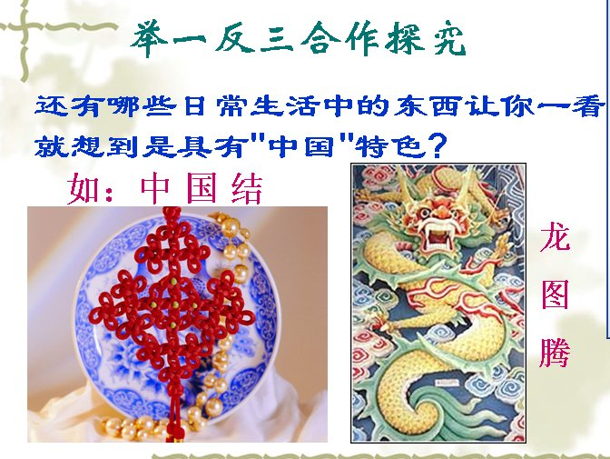
如： 中国结的文化内涵
中国人是龙的传人。龙神的形象，在史前时代，是用绳结的变化来体现的。“结”字也是一个表示力量、和谐，充满情感的字眼，无论是结合、结交、结缘、团结、结果，还是结发夫妻，永结同心，“结”给人都是一种团圆、亲密、温馨的美感。
“绳结”这种具有生命力的民间技艺也就自然作为中国传统文化的精髓，兴盛长远，流传至今。
中国结不仅具有造型、色彩之美，而且因其以形意得名，如盘长结、藻井结、双钱结等，体现了我国古代的文化信仰及浓郁的宗教色彩，体现着人们追求真、善、美的良好的愿望。在新婚的帖钩上，装饰一个“盘长结”，寓意一对相爱的人永远相随相依，永不分离。在佩玉上装饰一个“如意结”，引申为称心如意，万事如意。在扇子上装饰一个“吉祥结”，代表大吉大利，吉人天相，祥瑞、美好。在烟袋上装饰一个“蝴蝶结”，“蝴”与“福”谐音，寓意福在眼前，福运迭至。
传说中国结是由一个和尚在闲暇之余用一根绳编出一个整结，然后串上名贵的佛饰品，在按上编出”王“字的穗，流传至今。当时的和尚，为了体现他“一心一意”向佛所以是用一根线编出来的，穗上为了体现他”至高无上“的信仰故编出”王“字。
后来，逐渐流入社会，中国结的意义也从信仰改变为中国人对亲情、友情、爱情的”一心一意”及拥有者”至高无上”身份的象征。
龙图腾
所谓图腾，就是原始时代的人们把某种动物，植物或无生物当作自己的亲属，祖先或保护神。相信它们不仅不会伤害自己，而且还能保护自己，并且能获得它们的超人的力量，勇气和技能。人们以尊敬的态度对待它们，一般情况下不得伤害。氏族，家族等社会组织以图腾命名，并以图腾作为标志。
所谓图腾文化，就是由图腾关念衍生的种种文化现象，也就是原始时代的人们把图腾当做亲属，祖先或保护神之后，为了表示自己对图腾的崇敬而创造的各种文化现象，这些文化现象英语统称之为totemism。
还有哪些日常生活中的东西让你一看就想到“中国特色”？
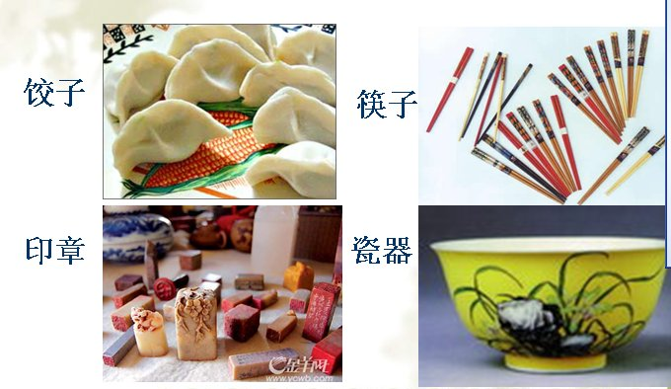
七、小结
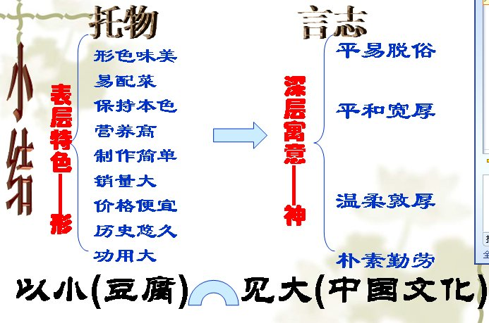
以小见大，托物言情 灼灼赤子心，浓浓中国情
八、作业
1．课外练笔：用以小见大的手法写下你心中认为能代表“中国”的事物。
2．建议大家动动手:希望学生周末回家自己做几道菜,其中一道就是学做麻婆豆腐,给自己和父母吃吃。

补充资料:

★美食趣闻之——豆腐果
是用豆腐为主料制作而成，是贵州风味小吃，在其他一些地区也时有出售。
相传在贵州高原地区，有个美丽的姑娘，每日起早贪黑地以卖豆腐为生。她家附近住着个富家子弟，长得英俊潇洒。他爱慕那位姑娘的美貌和勤劳，经常到她的摊子上买豆腐吃，并向她表露了自己对她的爱慕之情。不久，他俩冲破了世俗的偏见，结成了美满夫妻。为了表达真诚的爱情来之不易，共同制作了用盐碱水浸泡、用木炭烤制的豆腐，也就是现在的豆腐果。从此豆腐果的美名不胫而走，又被称为“相爱豆腐果”。
★ 日本大正二年（民国二年）七月的时事新报，曾经刊载一篇有“特异嗜好”的奇人异闻： 有个男人，一点米饭都不入口，天天只吃豆腐五丁，却精神饱满，工作一如常人。
★三日新娘子入厨，料理食物请客，俗称试鼎。不看在菜肴上所花费的银两多寡，惟豆腐一碗，必不可缺。
★峨嵋山经年积雪不化，庙僧每天大量制造豆腐，整担丢进雪堆里作冻豆腐，随吃随取，有的埋在深雪里冻四、五年之久，才挖出食用。豆腐都冻成深褐色木柴状，上头有着条状或网状纹路，每片都重达几斤以上。庙里和尚以此款客，据说可治虚弱病症。抗战期间，大后方人士游峨嵋，常常买回去当作土产馈赠亲友。
★据说某旅美华侨，当年因孵豆芽、磨豆汁、制豆腐，而被天真的美国人目为神奇，竟授以化学博士的荣誉头衔。请美国人吃饭，桌上如有一碟豆腐，很自然的就多了谈话题材。由黄豆如何制成豆腐的过程，到争着学豆腐的发音等等，热闹极了。因为切音、四声的困难度，因此老美总把豆腐说成“多福”、“斗佛”、“陶富”……。最妙的是有个人居然念成“杜甫”！等弄明白了“杜甫”是唐朝大诗人的身分之后，当然就笑声盈耳了。有人说过，一个宴会的是否成功，全听笑声的多少。倘若用这个标准来判断，在请老美吃饭时，来上一碟豆腐，包管宾主尽欢！
★也不知道流传多久了，有这么个习俗：昔年乡间如死一老人，远近村落闻之，每家皆来吊丧，往往阖第光临，是日家中就不再举火。丧家必须准备饭菜款待。大半以豆腐、百页、豆腐干等作主菜。故举行一次丧事，有的必须自磨大豆至半石、一石者。乡下人赴丧家吃饭，称为“吃豆腐”，此种习俗流行于四乡八野，至抗战时期仍是，跟现在开女人玩笑谓之“吃豆腐”者不同
★豆腐之法始于汉淮南王刘安
明代大药理学家李时珍在《本草纲目》二五卷《谷部》中载：“豆腐之法，始于汉淮南王刘安”，并详细介绍了豆腐的制作方法。公元前164年，刘安袭父封为淮南王，建都寿春。刘安好道，为求长生不老之药 ，招方士数千人，有名者为苏非等八人，号称“八公”。他们常聚在楚山即今八公山谈仙论道，著书炼丹。在炼丹中以黄豆汁培育丹苗，豆汁偶与石膏相遇，形成了鲜嫩绵滑的豆腐。刘安炼丹未成却发明豆腐。之后，豆腐技法传入民间。
淮南八公山是豆腐的发祥地。由于八公山泉水澄清味甘，终年不竭，特别是豆腐发源地周围农民世代相传的高超技艺，使八公山豆腐独具特色，久盛不衰。与众不同之处：一是口感细腻绵滑、营养倍加丰富；二是细若凝脂，洁白如玉，清鲜柔嫩；三是托于手中晃动而不散塌，掷于汤中久煮而不沉碎。其味在清淡中藏着鲜美，吃起来适口清爽生津，可荤可素，历史上曾作为贡品。如今用八公山豆腐制作的“豆腐宴”已经成为淮南地区独具一格的上等宴席。
★民间流传着许多丰富多彩的豆腐故事，通俗朴实的豆腐歌谣，富有哲理的豆腐谚语与幽默风趣的豆腐歇后语，这些劳动人民的口头作品，是豆腐文化的源头。我国古典小说名著《水浒传》、《红楼梦》、《西游记》、《儒林外史》和鲁迅小说《故乡》，传统戏剧《双推磨》，现代古装京剧《豆腐女》以及电影《白毛女》和《芙蓉镇》等作品中，都有对豆腐的描写或是以豆腐为内容的作品。仅以《儒林外史》和《红楼梦》两本巨著中涉及豆腐的描写就不下数十处。如今豆腐题材散文更常见报刊。他们从不同侧面、不同层次描写了豆腐文化的外延与内涵，有一定的深度和力度。
★另一说是乾隆皇帝游江南，一日在一民间塾中与塾师闲谈，适逢午餐，吃的也是菠菜炒豆腐，皇帝的食前方丈中，当然不会有这种平民食物，尝个稀罕，自然觉得可口，也是问"此菜何名？"塾师卖弄文人巧思，说："这叫翡翠烩玉板。"于是，这皇帝回宫后便也给御膳房出了难题。不管这两则故事的真实性如何，菠菜炒豆腐的确可以称得起是又好吃又好看，营养价值高而经济价值低的下饭之物。每餐有此一盘，则所有的维生素A、维生素B、维生素C、维生素D、蛋白质、叶绿素、磷、铁、钙都可无缺了。只不过脂肪较少，对体胖欲减肥者正合适，普通人或许会觉得素淡了些，但这没关系，只要用大量猪油来炒，便浓腻香腴，毫无缺憾。
★一般的习惯，北方人炒豆腐多是把豆腐切块先入锅用油煎透，就是变成"金镶白玉板"那种样子，然后再下各种配料；南方人吃豆腐喜嫩，多是先把配料等炒好，然后入豆腐烩煮，也便是烩玉板的形式。所以，锅塌豆腐那种把豆腐混合肉末，然后蘸面粉，在锅中用油煎成香脆的豆腐饼，切盘上桌的办法，也只是北方馆子里的拿手菜。
★豆腐西施
西施是春秋时越王勾践献给吴王夫差的美女，后来把她当做美女的代称。也叫西子。称杨二嫂“豆腐西施”，表面上仿佛是在赞美她的年轻美貌并点明其身份“开豆腐店的”，其实还有深层含意。南方人通常把揶揄、侮辱人的行为叫做“吃豆腐”。小说中，作者写：“我孩子时候，在斜对门的豆腐店里确乎终日坐着一个杨二嫂……擦着白粉……那时人说：因为伊，这豆腐店的买卖非常好。但这大约因为年龄的关系，我却并未蒙着一毫感化……”从这里，我们可以看出当年的“豆腐西施”是以自己的年轻美貌招揽顾客，这就免不了要遭到游手好闲之徒的某种轻薄和戏辱。由这关系，店里“买卖非常好”。所以杨二嫂被称为“豆腐西施”还有指她常被人戏辱的意思。这一绰号带有侮辱性的含义。

教后反思：本教学设计紧贴学生生活 ，并且结合关于豆腐的趣闻故事，以调动学生兴趣；为了讲清本文托物言志的特点，以小见大的手法，结合课外知识进行拓展，举一反三，学生的思维能力明显被激发。

